Urmitz, März 2011
PRESSEINFORMATION

Rotec mit drei Produktvorstellungen auf der European Coatings Show 2011

Auf der diesjährigen European Coatings Show präsentiert sich erstmals auch die Rotec GmbH & Co. KG.
In Halle 8, Stand 8-619 werden gleich drei silikatische Leichtzuschläge aus der Natur präsentiert: ROTOCELL, ROTOCELL PLUS und ROTOBASE.

ROTOCELL PLUS und ROTOBASE feiern auf der European Coatings Show 2011 Premiere und werden erstmals der Fachöffentlichkeit vorgestellt.

ROTOCELL PLUS wurde gemeinsam mit der Evonik Goldschmidt GmbH entwickelt. Durch ein gemeinschaftlich entwickeltes Veredelungsverfahren wird der natürliche Leichtzuschlag zum wasserabweisenden Hightech-Granulat. Durch das Hydrophobierungsverfahren eröffnen sich eine Vielzahl von Produkt- und Verarbeitungsvorteilen, die die Energieeffizienz und die Nachhaltigkeit von Endprodukten und Anwendungen signifikant erhöhen.

Die beiden silikatischen Leichtzuschläge ROTOCELL und ROTOCELL PLUS vereinen entscheidende Vorteile. Diese positiven Eigenschaften verbessern die jeweiligen Endprodukte und vereinfachen den Herstellungs- und Verarbeitungsprozess maßgebend:
• sehr niedriges Eigengewicht
• hohe Druckfestigkeit
• beste Wärmedämmung
• steuerbare Wasseraufnahme
• hohe Ergiebigkeit
• optimale Verarbeitungseigenschaften
• dauerhaft stabil
• hervorragende Schallabsorption
• nicht brennbar
• 100 % mineralisch
• lösungsmittelfrei
• geruchsneutral
• 100 % recyclingfähig

Die besonderen Produkteigenschaften prädestinieren ROTOCELL und ROTOCELL PLUS zu den Leichtzuschlägen für eine Vielzahl von (Bau-)stoffen und (Bau-)produkten:
• Innen- und Außenputze
• Farben und Grundierungen
• Mörtel
• Feinbetone
• bauchemische Produkte
• Fassadenplatten
• Leichtbauplatten
• Brand- und Schallschutzplatten
• Dämmprodukte
• Schüttungen
• Kunststoffe
• Ölabsorber
• Wasserfilter

ROTOBASE ist der innovative Zusatzstoff für alle zement- und kalkgebundenen Baustoffe.
Durch spezielle Siebtechniken und dem von ROTEC entwickelten Aufbereitungsverfahren wurde dieser Zusatzstoff möglich.
ROTOBASE reagiert mit dem bei der Hydration des Zements freigesetzten Calciumhydroxid und bildet dabei zementähnliche C-S-H-Phasen (Calciumsilicathydrate). Dadurch verbessert ROTOBASE die Eigenschaften von allen mineralischen Baustoffen wie Putze, Mörtel, Betone, Fliesenkleber und weiteren Produkten der Bauchemie.

Grafiken, Bildunterschriften:
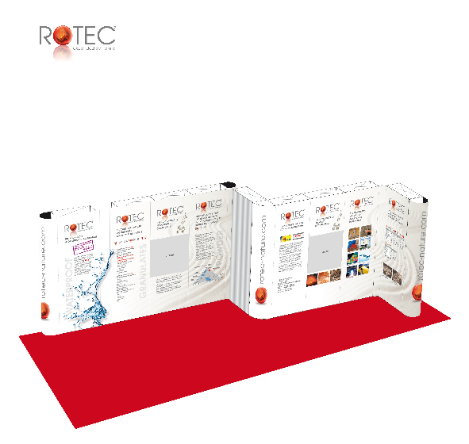
Auf der diesjährigen European Coatings Show prä-sentiert sich erstmal auch die Rotec GmbH & Co. KG. In Halle 8, Stand 8-619 werden gleich drei silikatische Leichtzuschläge aus der Natur präsentiert: ROTOCELL, ROTOCELL PLUS und ROTOBASE.
Dateiname: ROTEC ECS Messestand
Grafik: R O T E C GmbH & Co. KG
ROTOBASE reagiert mit dem bei der Hydration des Zements freigesetzten Calciumhydroxid und bildet dabei zementähnliche C-S-H-Phasen (Calciumsilicathydrate). Dadurch verbessert ROTOBASE die Eigenschaften von allen mineralischen Baustoffen wie Putze, Mörtel, Betone, Fliesenkleber und weiteren Produkten der Bauchemie.

Dateiname: ROTEC_PYRAMIDE
Grafik: R O T E C GmbH & Co. KG
Der silikatische Leichtzuschlag aus der Natur offenbart unter dem Mikroskop seine Einzigartigkeit.

Dateinamen:
ROTEC_REM_02_SW; ROTEC_REM_01_SW
Fotos: R O T E C GmbH & Co. KG
Silikatische Leichtzuschläge aus dem Hause Rotec wurden für eine Vielzahl unterschiedlicher An- und Verwendungszwecke erfolgreich getestet.

Dateinamen:
ROTEC_PUTZ; ROTEC_KLEBER; ROTEC_MOERTEL; ROTEC_BETON; ROTEC_WÄRMEBILD; ROTEC_WASSERFILTER; ROTEC_SCHWEISSEN; ROTEC_LAMBORGHINI
Fotos, Grafiken: R O T E C GmbH & Co.
Stichworte/Suchbegriffe:
Rotec, ECS 2011, ROTOCELL, ROTOCELL PLUS, ROTOBASE, Rotec GmbH & Co. KG, Evonik Goldschmidt GmbH, Hightech-Granulat, Hydrophobierungsverfahren, silikatische Leichtzuschläge, Hydration, Calciumhydroxid, C-S-H-Phasen, Calciumsilicathydrate.
Alle Motive liegen in Druckqualität vor.
Die Grafikdateien und das Word-Dokument können unter www.pr-club-online.eu, Menü: ROTEC heruntergeladen werden.
Copyright Text: PR-Büro & Redaktionsservice,
Dipl.-Ing./Ma.-Kfm. Dietmar Haucke
Unternehmensangaben:
R O T E C GmbH & Co. KG
ROHSTOFF-TECHNIK
CEO: Dipl.-Ing. Guido Runkel
Bubenheimer Weg
D-56220 Urmitz
Germany

Tel.: +49 26 30-9 65 15 0
Fax.:+49 26 30-9 65 15 77
E-Mail: g.runkel@rotec-rohstoffe.de
Internet: www.rotocell.de, www.rotopor.de
Für weitere Presseauskünfte und Rückfragen:
PR-Büro & Redaktionsservice,
Dipl.-Ing./Ma.-Kfm. Dietmar Haucke,
Hohenzollernstr. 59, 56068 Koblenz
Tel.: +49 261 34 0 66, Mobil: +49 163 64 34 0 66
E-Mail: info@pr-club.eu
Internet: www.pr-club-online.eu
Abdruck frei, bitte Beleg an obige Adresse senden.

